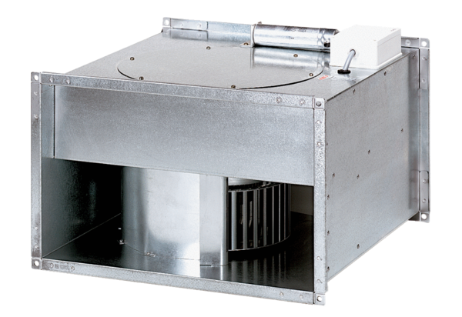Kanalni ventilator EPK 22/4 BJedinica za pakiranje: 1 komAsortiman: D
Broj artikla: 0086.0651Proizvođač: MAICO

